高铁天台站站前广场及配套工程（施工总承包）
一、施工单位概况
- 施工单位名称：中建三局集团有限公司
- 施工单位项目经理：魏漫
- 施工单位资质类别及等级：
- 建筑工程施工总承包特级；
- 公路工程施工总承包特级；
- 市政公用工程施工总承包特级。
二、项目管理相关概况
- 施工单位项目管理机构设置
公司委派有类似工程多年经验的人员组成项目管理团队，并直接委派质量总监、安全总监实施项目监督，确保工程顺利进行。
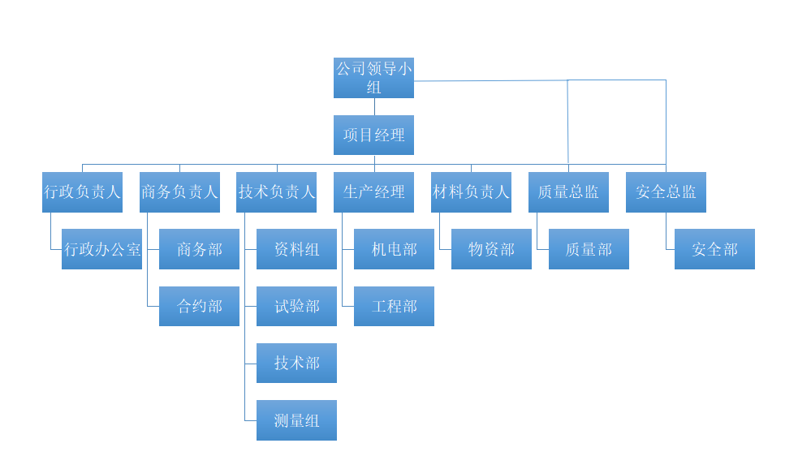
项目组织架构图
- 工作职责
（1）项目主要管理岗位职责
岗位名称 | 主要岗位职责
项目经理 | （1）策划项目组织机构的构成及人员配备，部署项目人员、物资、设备、资金等主要生产要素的供给方案；  （2）制定承包规章制度，明确项目各部门和岗位职责，领导项目部开展工作；  （3）主持编制项目管理方案，组织实施项目管理的目标与方针；  （4）施工过程中与业主、监理直接对接，解决、处理业主和监理安排的重大事项及提出的问题；  （5）协调与后续专业分包单位之间的关系，解决与其他单位间矛盾和问题。  （6）解决随时出现的各种问题。积极处理好与项目所在地政府部门及周边关系；  （7）工程交付使用后的保修工作。
技术负责人 | （1）负责项目部的技术工作，并提供技术支持；  （2）组织编制项目实施方案，并监督项目方案落实执行情况；  （3）对项目总进度计划进行管理；  （4）主持整个项目的安全技术措施、大型机械设备的安装及拆卸、季节性安全施工措施的编制、审核工作；  （5）与设计、监理经常沟通，保证设计、监理的要求在工程中贯彻实施；  （6）主持图纸内部会审、施工组织设计交底及技术交底；  （7）及时组织技术人员解决工程施工中出现的技术问题，组织对本项目的关键技术难题进行科技攻关，进行新工艺、新技术的研究；  （8）负责工程材料设备选型的相关工作；  （9）主持项目计量设备管理、检验、试验及测量工作；  （10）对工程资料进行收集、归纳、存档及管理；  （11）及时组织相关单位和部门开展各阶段质量验收工作。
生产经理 | （1）主管工程管理部、物资部管理工作；  （2）对工程的施工生产全面负责，确保施工工程顺利进行；  （3）对施工工程与其他各专项承包之间的施工生产进行协调、配合；  （4）对工程施工总平面进行管理及综合协调。
商务负责人 | （1）主管商务部各项管理工作；  （2）监督项目的履约情况，控制工程造价和工程进度款的支付情况，确保投资控制目标的实现。
质量总监 | （1）直接由公司委派，监督项目经理部的质量管理，参与组织工程质量策划，对本工程施工质量具有一票否决权；  （2）贯彻国家及地方的有关工程施工规范、质量标准，严格执行国家施工质量验收统一标准，确保项目阶段质量目标和总体质量目标的实现；  （3）领导项目的质量管理部，建立质量管理保证体系，主持项目的质量工作专题会议，形成书面的整改意见，并负责监督整改；  （4）负责与质监站的工作联系，负责与业主和监理工程师的质量工作协调。协助业主和监理工程师组织好竣工验收工作；  （5）配合与其他单位的质量协调会。
安全总监 | （1）直接由公司委派，监督项目经理部的安全管理工作，参与组织工程安全策划，对本工程施工安全具有一票否决权；  （2）贯彻国家对地方的有关工程安全与文明施工规范，确保本工程总体安全与文明施工目标和阶段安全与文明施工目标的顺利实现；  （3）领导项目的安全环境管理部，建立安全生产和文明施工管理保证体系，主持项目的安全工作专题会议，主持对安全方案、文明施工方案及消防预案的审核工作；  （4）督促、收集、分析每周安全资料，并形成书面报告上报公司主管领导；  （5）配合其他单位的安全协调会。
行政负责人 | - 负责与公司和其他外部单位对接；  - 负责对各类行政管理制度文件、会议纪要、汇报材料的审核工作；  - 负责项目行政方面的重要会议和活动的筹备举办；  - 化解项目风险、解决项目行政相关问题。
材料负责人 | （1）根据材料供应计划进行市场询价，货比三家，然后向经理汇报，确定价格；  （2）熟悉工程进度及市场情景，按计划进行采购，并满足质量进度要求；  （3）工程的大宗材料如:钢筋水泥木材模板钢管及批量的耗材由公司材料供应部采购，零星材料及变更材料由项目部材料员采购；  （4）掌握本工程的总计划及月周计划，并编制工程材料供应计划。
（2）项目主要职能部门管理职责
岗位名称 | 主要岗位职责
技术部 | （1）负责项目施工的技术管理工作，统一管理项目团队的技术工作；  （2）负责审定各类主要技术方案和统筹设计变更；  （3）负责协助项目技术负责人进行新材料、新工艺在本项目推广和科技成果的总结；  （4）负责项目团队的技术协调工作，以及与其他单位之间的技术协调。
工程部 | （1）负责项目的生产组织、进度计划落实、施工方案的实施、工序协调、质量控制等工作；  （2）负责进度计划及其保证措施，对资源投入、劳动力安排、材料设备进出场等问题提出计划报项目经理审定；  （3）负责参与编制质量计划、各类施工技术方案、项目职业健康安全管理、环境管理计划；  （4）负责现场施工的管理控制工作，与业主、监理工程师进行工程检验批、分部分项工程、隐蔽工程等中间过程的检查和验收；  （5）负责项目农民工工资管理，组织农民工工资表的编制并监督执行。
商务部 | （1）建立合同管理台账，对合同责任进行分解，定期对签证索赔进行统计分析，负责合同履行中各类争议的协商处理；  （2）参与招标、合同洽谈与合同评审签订工作；负责项目的履约管理工作；  （3）定期召开成本分析会，编制成本分析报告、商务月度报告并报送上级主管部门。
行政办公室 | （1）负责项目员工的劳动工资管理；  （2）负责项目施工现场CI形象管理；  （3）监督项目团队的后勤管理与协调；  （4）负责项目保卫工作及社会关系协调等工作；  （5）负责项目的对外接待工作。
物资部 | （1）监督项目材料进场的验收、贮存、发放、回收等工作；  （2）参与项目的材料核算分析；  （3）参与外租设备考察、租赁招标等工作；  （4）监督设备的安全使用管理，监督项目设备租赁费的结算和成本核算工作；  （5）调动公司资源，为项目解决材料、设备的资金和技术问题。
质量部 | （1）贯彻国家及地方有关工程施工规范、工艺标准、质量标准，确保工程总体质量目标和阶段质量目标的实现；  （2）负责组织编制项目质量计划并监督实施，对质量目标进行分解落实，加强过程控制和日常管理，保证项目质量保证体系有效运行；  （3）负责实施项目过程中工程质量的质检工作，加强各分部分项工程的质量控制，对质量有权行使“一票否决权”；  （4）负责工程创优和评奖的策划、组织、资料准备和日常管理工作；  （5）负责工程竣工验收备案工作，在自检合格的基础上向业主提交工程质量合格证明书，并提请业主组织工程竣工验收。
安全部 | （1）负责项目安全生产、文明施工和环境保护工作；  （2）审核项目职业健康安全和环境管理计划和管理制度并监督实施；  （3）负责每周的安全生产例会，定期和不定期组织安全生产和文明施工的检查，加强安全监督管理、消除施工现场安全隐患；  （4）负责安全目标的分解落实和安全生产责任制的考核评比，确保项目安全文明施工目标的组织和管理活动有效进行；
- 主要管理制度
- 计划管理
本工程计划开工日期为2020年11月10日，计划竣工日期为2022年4月16日，总工期为522日历天。为确保总工期目标的实现，必须有合理的施工部署、确保关键工序和关键阶段目标。同时，总包商将采取全面系统的计划协调措施，解决施工过程中出现的各种问题，保证计划的实现。
项目部制定周进度计划、月进度计划、关键节点进度计划、年度计划并定期组织开展施工计划编排、部署和分析总结会议，确保有序、高效推动项目施工进展，督促项目建设按计划节点进行。
（2）技术管理
总包方的技术管理重点体现在技术协调、施工方案管理、深化设计协调等三方面。
①技术协调：基础施工土建与结构施工的技术协调；主体结构施工与水电、装修工程施工的技术协调；水电安装与装修工程施工的技术协调；水电安装工程内部各专业协调；
②施工方案管理：施工准备阶段，将由项目经理、项目总工组织人员编制具体的具有可操作性的施工方案。然后随工程进展，各方案陆续出台并不断完善，以指导施工。
③深化设计协调：总包方除了自行完成承包范围内的深化设计工作外，还要对指定分包的深化设计起协调作用，目的是保证分包商的深化设计工作能满足工程总体进度要求。水电各专业图纸深化设计的目的是为了更好地协调各专业设备、管线的布置、走向，以保证各专业占有的空间位置是最合理的。一方面能保证施工的正常进行，另一方面也有助于整个水电系统在竣工后有足够多的维修空间。
深化设计的主要工作内容：依照设计图和国家有关规范，细化各专业的施工图，以保证各专业的协调施工。合理布置各专业机房的设备位置，保证设备的运行维修、安装等工作有足够的平面空间和垂直空间。综合协调机房及各平面区域内各专业的路由，确保在有效的空间内合理布置各专业的管线，同时保证机电各专业的有序施工。综合协调竖向管井的管线布置，使管线的安装工作顺利地完成，并能保证有足够多的空间完成各种管线的检修和更换工作。核对各种设备的性能参数，提出完善的设备清单，并核定各种设备的订货技术要求，便于采购部门的采购。
做好设计协调工作，做好设计单位同施工单位的沟通工作，及时解决现场施工中遇到的图纸问题，同时将施工中设计的新方案贯彻在现场的施工中去，保证现场施工满足设计的要求。
完成竣工图的制作，及时收集和整理施工图的各种变更通知单。在施工完成后，绘制出完成的竣工图，保证竣工图具有完整性和真实性。
（3）质量管理
为确保本工程质量达到质量目标的要求，我公司成立项目组织机构之初即建立项目质量管理保证体系，该保证体系覆盖了总承包质量管理活动的全部。它对项目的质量管理目标、各主要岗位的质量管理职责和各项质量管理活动作出了明确规定，适用于指导的实施。
根据项目质量计划和质量管理保证体系，要求和协助各专业分包商建立起完善的各专业分包商的质量计划和质量保证体系，将各专业分包商纳入统一的项目质量和管理保证体系，确保质量体系的有效运行，并定期检查质量保证体系的运行情况。
质量的控制包括对深化设计和施工详图设计图纸的质量控制；施工方案的质量控制；设备材料的质量控制；现场施工的质量控制；工程资料的质量控制等各个方面。
严格程序控制和过程控制，同样使各专业分包商的专业工程质量实现“过程精品”；对各专业分包商严格质量管理，严格实行样板制、三检制、和“一案三工序”，严格实行工序交接制度；最大限度的协调好各专业分包商的立体交叉作业和正确的工序衔接；严格检验程序和检验、报验和实验工作。
制订质量通病预防及纠正措施，实现对通病的预控，进行有针对性的质量会诊、质量讲评。设立质量目标奖励资金，并与专业分包商签订目标责任状，严格奖罚兑现条件。
（4）职业健康安全管理
由于本项目工期紧，任务重，为了实现工期目标，所有参与本项目的员工都将付出辛勤的劳动。为了保障他们的身心健康，提高工作效率，必须有一套完整的员工健康安全保证体系。为此，项目会按照OHSAS18000的要求，编制了针对本项目的职业健康安全保证体系并在项目中组织实施。
（5）合同管理
在签订专业分包合同时，对相应工程的工期、质量、技术资料以及安全与文明施工管理等方面提出明确的要求，要求各专业分包遵照执行。
以合同为纽带，全面协调各方关系。熟悉合同，以合同为依据组织各项管理。合同签订后，总包的合同管理部门要对项目上的责任工程师及相关管理人员进行交底，使他们充分了解合同的内容，并以合同为依据实施相应工作的管理。
在项目施工的全过程中始终坚持以合同为依据来处理协调各方面问题和相关关系。因为只有按照合同规定的去处理，才能以理服人，才能减少互相推诿。
（6）物资设备管理
本项目的物资设备管理将严格按公司总部管理程序进行。总部采购中心将全方位为项目服务。服务的内容有：项目全面享用总部采购网络平台，总部向项目派出精通业务的人员协助项目建立物资采购、现场材料管理、机械设备管理的标准流程和程序。本项目的物资设备管理要点：
所有为本项目提供物资、设备的供应商均需通过本公司的资格预审。
零星材料由项目自行采购。其余大宗物资、大型设备的购买均通过总部采购中心，以确保质量。
为了确保本项目所需物资设备的供货按合同规定时间到达，大宗物资、大型设备的采购合同均要求供应商（含业主指定供应商）提供预付款保函及履约保函。
所有抵达工地的工程用材料、设备，均需按当地规定进行工地验收及试验检验。出厂合格证明、材质证明、试验报告等将按当地规定存档。
分包方现场物资、设备的存放要按照总包方的统一规划，不得任意堆放。
- 施工期环境保护措施落实情况

（1）环保及文明施工目标
严格按照浙江省建委创建文明安全工地的标准和要求、本工程招标文件等有关标准和文件要求，高标准地布置施工现场，美化施工现场并严格进行管理，坚持以人为本，在经济、适用的前提下营造文明舒适的生活区环境，确保本工程获得“台州市文明安全工地”。

（2）组织管理体系
根据ISO14000环境管理体系标准，本企业《环境及职业安全健康管理手册》《文明施工管理手册》，编制项目环境管理方案，成立环境、文明施工领导小组，建立项目环境、文明施工管理体系。
①项目经理是项目环境、文明施工管理体系的总负责人；
②项目总工程师对环境和文明施工管理要素、环境、文明施工管理方案负责；
③项目副经理对施工现场环保、文明施工管理具体实施负责；
④项目综合部为施工现场环保、文明施工管理体系运行的主管部门；
⑤项目部各有关部门和各专业施工单位是施工现场环保、文明施工措施的执行者，负责各施工区域内环保、文明施工措施的落实和具体管理工作；
⑥项目部成立场容清洁队，负责场内外的清理、保洁、洒水降尘等工作。

（3）重大环境因素的控制措施
为尽量减少和避免对周边环境的影响，创造良好的社会环境和周边环境，我单位将根据ISO14000环境管理体系标准、当地有关法律法规要求，建立针对施工现场的环境管理体系，采取一系列可行的措施减少各种污染，最大程度上降低施工对周边环境的影响，处理好与市容、市政、环卫等部门的各种协调配合关系，不因为上述问题影响工程施工进度和增加业主的额外支出。
①建立与政府部门及周边居民的协调互助关系
严格执行国家颁布的《环境保护法》及台州市有关环保的规章制度，在施工过程中，严格控制扬尘、废水等对周边环境的污染。
进场前主动与建委、市容、市政、环卫等部门提前联系、备案，办齐各项手续，施工过程中随时保持联系，加强沟通。
教育全体施工人员加强环保意识，把作好环境保护、开展文明施工、最大限度减少施工对周边环境的影响。
②减少扬尘污染的措施
施工现场设专人负责工地的扬尘治理工作，成立文明施工保洁队，配备洒水设备，作好压尘、降尘工作。
对现场细颗粒材料运输、垃圾清运，采取遮盖、撒水措施，减少扬尘。
现场道路出入口设清洗槽，车辆离开现场前应对轮胎和底盘进行清洗，不得带泥上路。运输车辆不得满载，应留有余量，用彩条布覆盖严密，严防遗撒，并设专人沿路途巡视，一旦发现遗撒，及时组织人力清扫。
现场生产及生活所用热源必须符合当地政府的有关规定。
③减少水污染的措施
沿临时设施、建筑四周及施工道路设置排水明沟，并做好排水坡度，生活污水和施工污水经过沉淀处理后将清水排入市政管线。排水沟要定期派人清掏，保持畅通，防止雨季高水位时发生雨水倒灌。
施工废水设沉淀池、厕所设化粪池。使现场用水经过处理合格后进入城市管网。
沉淀池、隔油池、化粪池应定期清淘。
④进行CI设计，美化施工现场的措施
按要求搭设施工围挡，围挡上严格按企业CI标准设置体现业主、施工单位的标识。对施工现场的出入口按CI要求美化布置，设置“九牌一图”以及安全宣传标语和警告牌。

